Ejercicio Propuesto 4(Resuelto)
Se ignora la proporción de familias numerosas y con el fin de determinar dicha proporción se toma una muestra de 800 familias siendo la proporción observada de 0.18. Se puede afirmar que la proporción de familias numerosas es 0.20.

Solución
Se pide realizar el siguiente contraste H₀: P = 0.20 frente a la alternativa H₁: p ≠ 20.
Según el enunciado de una muestra de 800 familias la proporción observada de familias numerosas es 0.18. Por lo tanto144 familias son numerosas y 656 no lo son.

prop.test(144,800, p = 0.20, alternative = "two.sided", conf.level = 0.95)

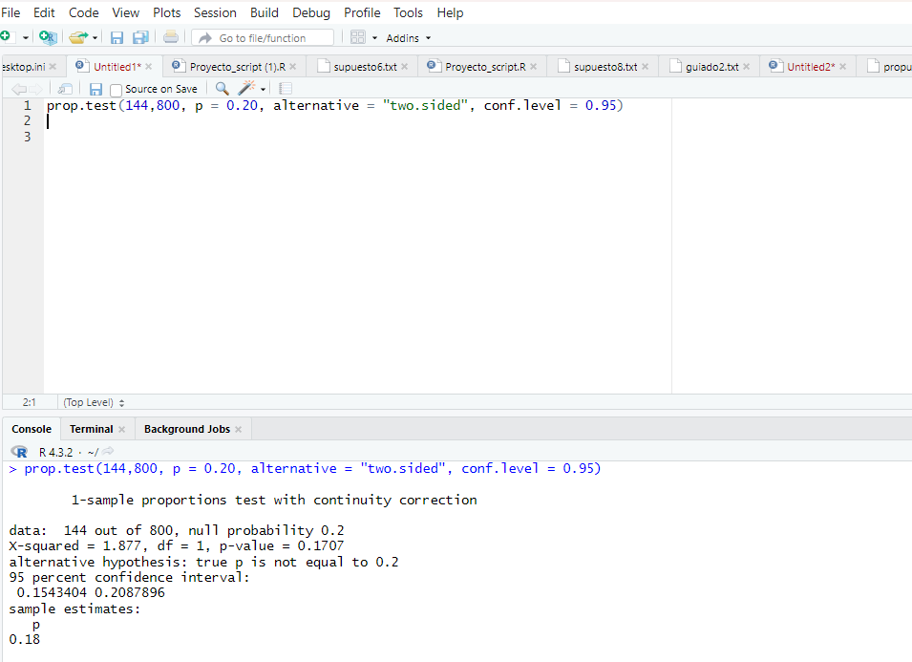
El p-valor de la prueba (Sig. exacta (unilateral)) es 0.1707 mayor que 0.05. Por lo tanto no se rechaza la Hipótesis nula. Se puede afirmar que la proporción de familias numerosas es 0.20.

